Kategorie A Persönlichkeiten Schweizer Solarpreis 2017
Mit ihrer Firma «Leutenegger Energie Control» bauen Eva und Stephan Leutenegger Solaranlagen und entwickeln Leistungselektronik, wie z.B. den Kleinwechselrichter EinStein, den LEC-Flasher zur Qualitätsprüfung bei PV-Herstellern sowie andere innovative Lösungen zur Installation von PV-Anlagen. Stephan Leutenegger widmet sich auch Solarbooten: Er lieferte die Solartechnik für die Sun21, das erste Solarboot, welches 2007 erstmals ausschliesslich solarbetrieben mit Martin Vosselers Team den Atlantik überquerte. Eva Leutenegger sorgte auch als Präsidentin der Genossenschaft «Solarenergie Zürisee» während 20 Jahren für immer mehr Solaranlagen in ihrer Region.

Eva und Stephan Leutenegger, 8700 Küsnacht/ZH

1992 gründet Stephan Leutenegger mit 25 Jahren seine Firma «Leutenegger Energie Control» (LEC). Drei Jahre später stösst auch Eva Leutenegger zum Team und bringt ihr grosses handwerkliches Talent beim Planen und Bauen von Solaranlagen ein. Stephan entwickelt vermehrt Leistungselektronik und andere innovative Solarlösungen – ein wahrer Daniel Düsentrieb der Solartechnik! Eine Spezialität von LEC sind die indivi- duelle Ausstattung von Solarbooten mit PV- Technik sowie der Umbau von Diesel- und Benzinmotoren auf Elektrobetrieb. Das ers- te Zürcher Miet-Solarboot ZHolar wurde im
Jahr 2000 von LEC mitentwickelt.
haft. Auch der Kundenkontakt ist ausge- zeichnet: Oft helfen Kunden sogar bei der Installation der Anlagen mit.
1997 gründeten Eva und Stephan zu- sammen mit weiteren engagierten Küsnach- tern die heutige Genossenschaft «Solar- energie Zürisee». Eva wurde zur Präsidentin gewählt. Die Genossenschaft erstellte 1998 eine 50’000 Fr. teure 4 kW starke Anlage, welche heute nur noch ca. 12’000 Fr. kos- ten würde. Inzwischen dürfen sich die 115 Genossenschaftler/innen über Anlagen mit einer Gesamtleistung von 130 kWp freuen. Die Genossenschaft informiert und sensibi- lisiert Erwachsene und Kinder.
Zur Person

Eva Leutenegger
gelernte Notfallschwester
Mitarbeiterin der Firma LEC in Küsnacht
Präsidentin der Genossenschaft «Solarenergie Zürisee»
Stephan Leutenegger
Dipl. El. Ingenieur HTL
Gründer und Inhaber der Firma LEC in Küsnacht

Zur Firma LEC

Gegründet 1992
Tätigkeit: Bau und Planung von Solaranlagen, Projektierung und Engineering von PV-Grossanlagen, Erstellung von Energiekonzepten und Energiebuch- haltung

Entwicklungen (Auswahl)

Die Arbeit bei LEC bereitet Eva und Ste-
Mit ihrer Arbeit zeigen Eva und Stephan,

phan grosse Freude, da sie sehr abwechs- lungsreich ist: Von der Projektierung bis zum Bau ihrer Objekte erledigen sie alles selber. Meistens ist der Arbeitsplatz traum-

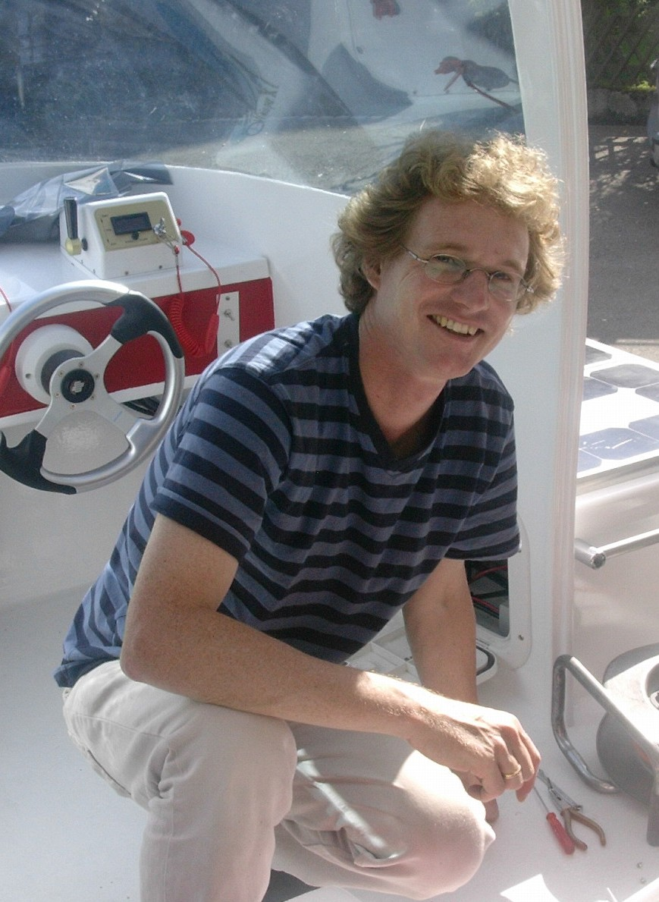
1
wie die Ressource Sonnenenergie best- möglich nutzbar ist – zum Wohl der Umwelt und der kommenden Generationen.

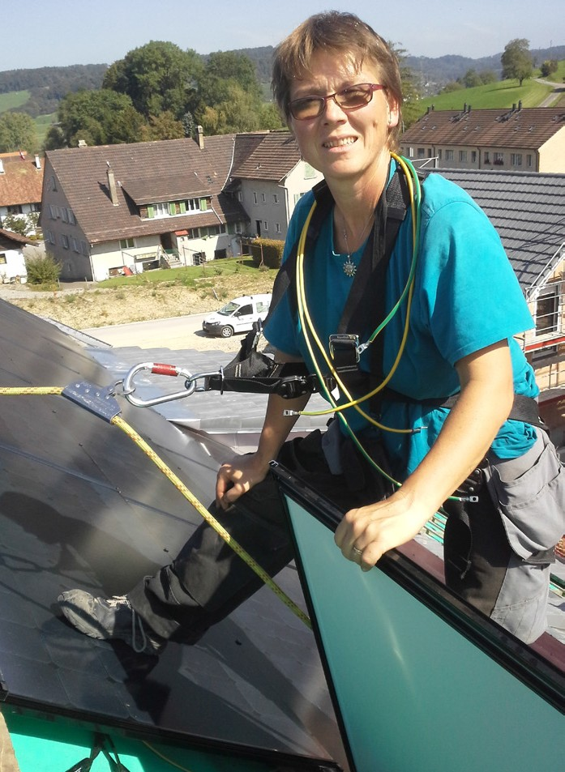
2
1991: Steuerung für Solarenergieflussregelung (Abt. Hochtemperatur Solarenergie am PSI)
1991: 300 W-Kleinwechselrichter EinStein
1993: Software für mobile Messeinrichtung im Auftrag des BFE
1991-2001: Optimierung der Messinfrastruktur (PV-Labor am PSI)
2001: Flasher «LEC Solarmodul Qualitätsmanage- ment System PSS-07» zur Qualitätsprüfung bei PV-Herstellern
2002: Solartechnik und Konzepte für Elektro- und Solarboote
2002: Batteriemanagement LECbat, das speziell für Solarboote geeignet ist
2003: Powerback-Spinningbike für Netzeinspeisung
2009: Montagesystem LEC-Round, das auch auf begrüntem und unebenem Untergrund verwendet werden kann
2005, 2013: Visualisierungen (Grossanzeigen) bei der US Mission Genf und am Solar-Skilift Tenna

Zur Genossenschaft Solarenergie Zürisee

Gegründet 1997
Solarpark mit 8 Anlagen und einer 130-kWp-Leistung

Auszeichnungen

2008: Eva Leutenegger erhält für ihr Engagement bei
«Solarenergie Zürisee» den Umweltpreis «Trophée de femme» der Umweltstiftung Yves Rocher.
Kontakt

Eva und Stephan Leutenegger
LEC, Werkstrasse 3, 8700 Küsnacht
Tel. 044 910 12 00, www.lec.ch

- Stephan Leutenegger arbeitet an einem Solar-
boot.
- Eva Leutenegger montiert, gut gesichert,
PV-Paneele auf einem Dach.

Schweizer Solarpreis 2017 | Prix Solaire Suisse 2017 | 15

